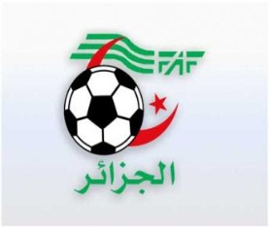
الاتحاديــــة الجزائرية لكرة القــــــــــــــــــــــدم

- de de la de
الرابطة الولائية لكرة القــــدم سكيكـــــــــــــدة
D. O. S

A
:
de la 11ème Journée

 |  |  |  |  |  |  |  |  | Différence
1 | JJA | 23 | 11 | 07 | 02 | 02 | 18 | 4 | 14
2 | JSBA | 19 | 11 | 06 | 01 | 04 | 13 | 10 | 03
3 | ARMS | 17 | 11 | 05 | 02 | 04 | 17 | 15 | 02
4 | JSBBL | 14 | 10 | 04 | 02 | 04 | 09 | 09 | 00
5 | CAMS | 13 | 11 | 03 | 04 | 04 | 10 | 10 | 00
6 | CRMS | 12 | 10 | 03 | 03 | 04 | 12 | 14 | -02
7 | WJS | 12 | 11 | 04 | 0 | 07 | 10 | 15 | -05
8 | CSB | 11 | 11 | 03 | 02 | 06 | 14 | 24 | -10

Sous Toutes Réserves

